|  |  |  |  |
| --- | --- | --- | --- |
| МІНІСТЕРСТВО ОСВІТИ І НАУКИ УКРАЇНИ  КИЇВСЬКИЙ НАЦІОНАЛЬНИЙ УНІВЕРСИТЕТ імені Тараса Шевченка  ФАКУЛЬТЕТ ІНФОРМАЦІЙНИХ ТЕХНОЛОГІЙ  **Кафедра програмних систем і технологій**  Дисципліна  **«** **Спеціалізоване програмування автоматизованих систем»**  **Практичне заняття №2**  **на тему:**  **«Масиви та лінійна алгебра»** | | | |
| **Виконав:** | Якімечко  Артем Анатолійович | **Перевірила**: | Ковтун  Оксана Іванівна |
| Група | ІПЗ-31 | Дата перевірки |  |
| Форма навчання | Денна | Оцінка |  |
| Спеціальність | 121 |
| 2021 | | | |

* **Основні теоретичні відомості**

Numpy — бібліотека мови Python, що додає підтримку великих багатовимірних масивів і матриць, разом з великою бібліотекою високорівневих математичних функцій для операцій з цими масивами. Будь-який алгоритм, який може бути виражений в основному як послідовність операцій над масивами і матрицями, працює так само швидко, як еквівалентний код, написаний на C. В роботі застосовується підмодуль linalg (лінійна алгебра) для роботи із матрицями.

* **Постановка задачі**

 



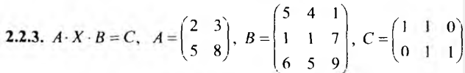



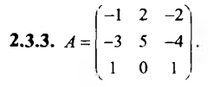



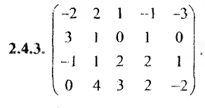

* **Хід роботи**
* *import* numpy *as* np  
    
  *def* task_2_1():  
   A = np.array([[2, 1], [0, -1]])  
    
   f = np.linalg.matrix_power(A, 3) + np.linalg.matrix_power(A, 2) - np.dot(A, 7) + np.diag(np.array([3]))  
    
   print('task2_1 \n', f, '\n')  
    
  *def* task_2_2():  
   A = np.array([[2, 3],  
   [5, 8]])  
    
   B = np.array([  
   [5, 4, 1],  
   [1, 1, 7],  
   [6, 5, 9]])  
    
   C = np.array([  
   [1, 1, 0],  
   [0, 1, 1]])  
    
   A_invert = np.linalg.inv(A)  
   B_invert = np.linalg.inv(B)  
    
    
   result = np.dot(np.dot(A_invert, C), B_invert)  
    
   #X = 1/A * С * 1/B  
    
    
   print('task2_2 \n', result, '\n')  
    
  *def* task_2_3():  
   A = np.array([  
   [-1, 2, -2],  
   [-3, 5, -4],  
   [1, 0, 1]])  
    
   A_inv = np.linalg.inv(A)  
    
   print('task2_3 \n', A_inv, '\n')  
    
  *def* task_2_4():  
   A = np.array([  
   [-2, 2, 1, -1, -3],  
   [3, 1, 0, 1, 0],  
   [-1, 1, 2, 2, 1],  
   [0, 4, 3, 2, -2]])  
    
   rank = np.linalg.matrix_rank(A)  
    
   print('task2_4 \n', rank, '\n')
* **Результати виконання**

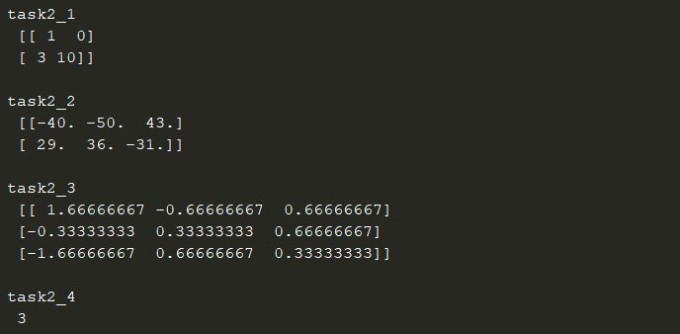

* **Висновок**

Виконання лабораторного завдання закріпило навички роботи із модулем для роботи із масивами Numpy мови програмування Python. Для обчислень використовувались вбудовані у модуль методи лінійної алгебри. В ході паралельного виконання були помічені розбіжності у результатах виконання деяких обчислень.